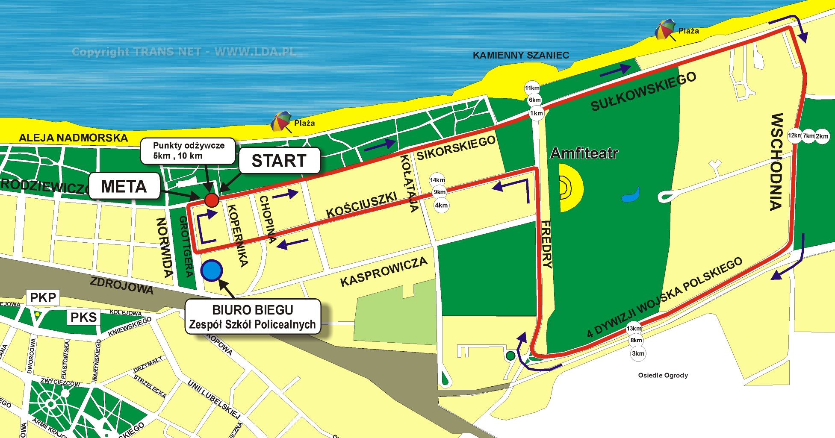
XXVI Międzynarodowy Bieg Zaślubin - 15 km odbędzie się w dniu 18.03.2012r. – godz. 12,00 3 pętle

- o godz. 11,00 przewidziany jest wcześniejszy start osób niepełnosprawnych i starszych startujących w biegu na 15 km

Start i meta naprzeciw kortów tenisowych w okolicy namiotu na kortach

3 pętle x 5,00353 minus dystans 10,59 od startu do mety

Start na ul. Sikorskiego w kierunku Sułkowskiego, Wschodnią,

IV Dywizji Wojska Polskiego , Fredry, Kościuszki, Grottgera, Sikorskiego

Zamknięcie trasy nastąpi od godz. 11,00 – 14,00

